６ 真如山実相寺 橋津村
実相寺境内の景観 橋津馬ノ山西端４号古墳のある丘陵南麓の緑深い林叢の下に、本堂の西面した実相寺がある。同寺は法華宗で、寺観は大きいとはいえないが、門前民家の櫛比する軒下路を通りぬけて１丁ばかりの奥に山門があり、山門の左手上段に西蓮寺末の庚申堂、その下門内左側に三十番神堂、参道甃石が一直線に本堂に向っている。
参道の中央左側に５丈７尺余（１７.４ｍ）のナギの喬雄樹、右側に６丈５尺（１９.７ｍ）ばかりのイチョウの喬老樹が相対して境内の景観をそえている。ナギも１木、イチョウも１木双方雄木らしく実がのらない。それでもナギは春には黄白い雄花が咲くのはおくゆかしい。このくらいのナギが自然の１林叢をなしておれば天然記念物となるところであるが、やむをえない。その昔、橋津の船頭の誰かが四国、九州あるいは紀伊などいずこかの温暖帯自生の若苗木を持ち帰ってお寺に植えたものが、こんなに大きくなったものであろう。人も語らず、木も物言わない。この木の葉は、笹の葉のように葉脈が縦に併行して葉肉厚く、光沢があって両手でひっぱっても決してちぎれないほど強い。そのため村人には、「力葉」と通称されているだけで植物学上のことは何も知られていない。今からでもよいから誰か雌木を寄進する人があれば、イチョウとおなじく結実すること疑いない。
ナギ（椰）の木の （註） ナギ（名詞）「椰」と書く。那と木との組合わせ造字、水草の水葱に似た葉の形、長卵形をしているから名づけられた。
こと 又、葉を鏡の匣に入れておいたことがあり、「凪なれば鏡の如し」という意、そのほか、白紛の匣には玉虫を入れる風習
もあった。植物学上松柏科（１位科）に属し、樹幹は直立、３０米に及ぶ喬木となる。樹皮褐色でなめらか、葉は肉あり
葉脈たてに併行葉面濃緑光沢、互生する。花は雌・雄単生穂状に咲く。材は淡黄赤で緻密、往々波の木理がある。用具材
に適する。昔から「保元物語、近松作品、江戸技折」などの文学書にも引用されている。（大言海・辞苑参照）
凪（なぎ）―椰（なぎ）の語音が通ずるところから、船頭が海上安穏を祈るために植えたことがうなずかれる。
境内の景観はざっとこのくらいにして、さて、本寺の縁起を紹介する。２世日行の記述である。
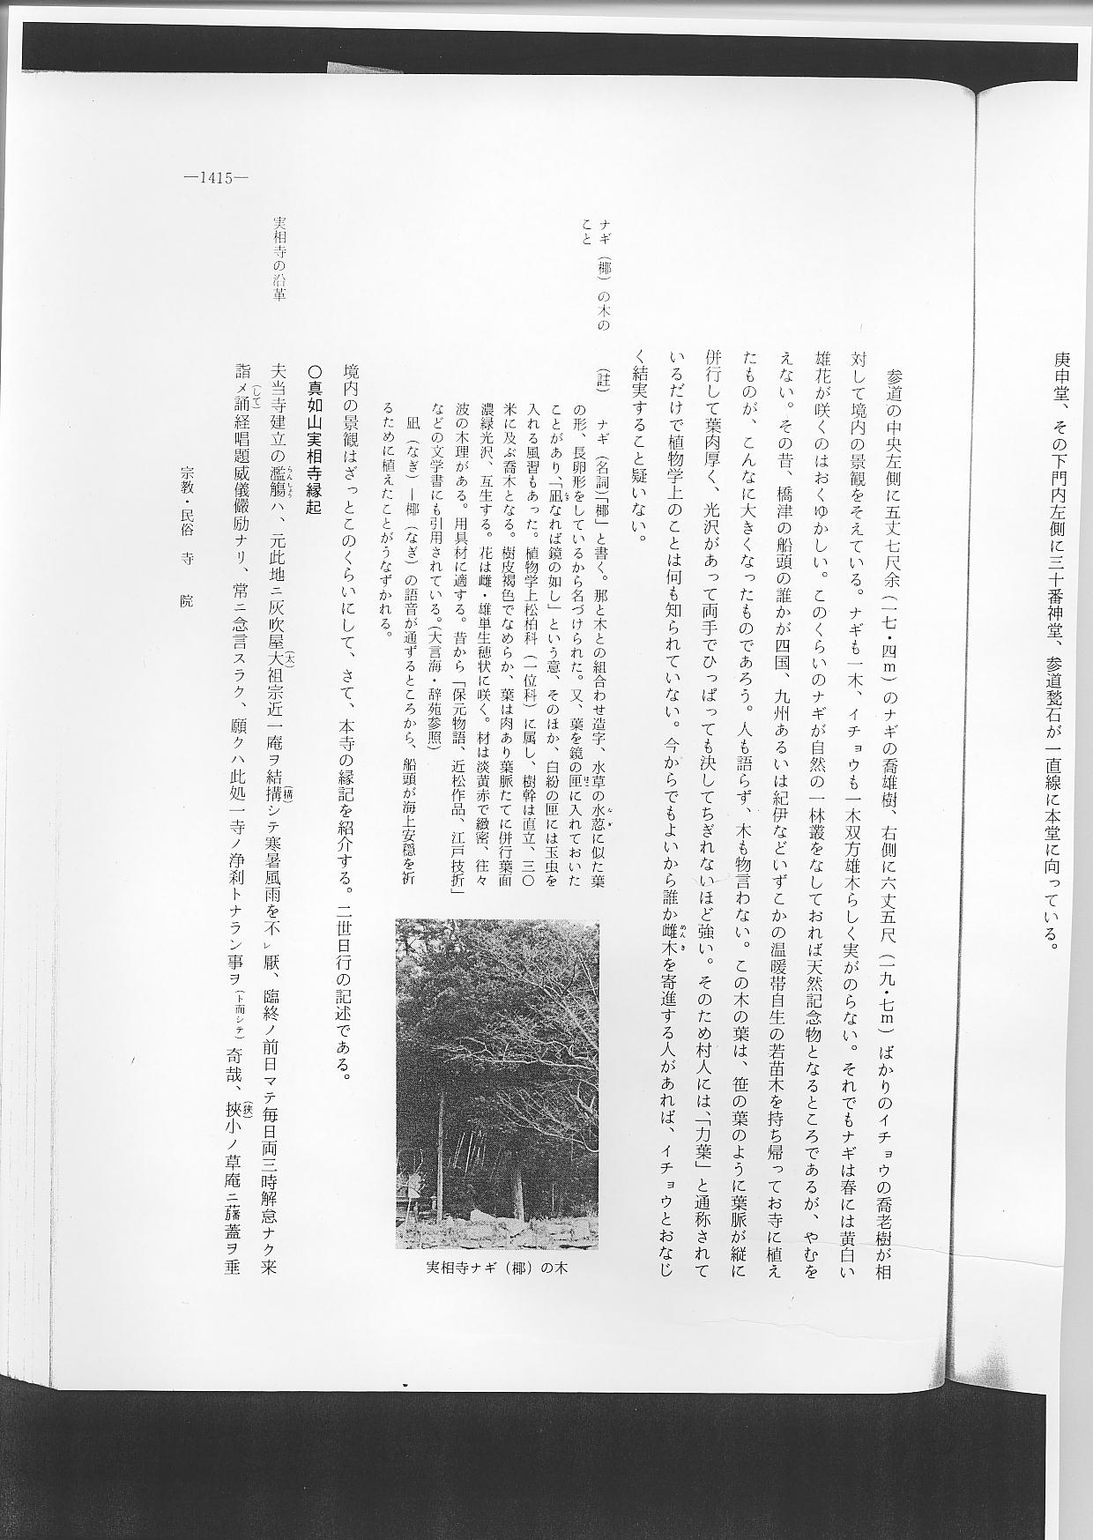
○真如山実相寺縁起
実相寺の沿革
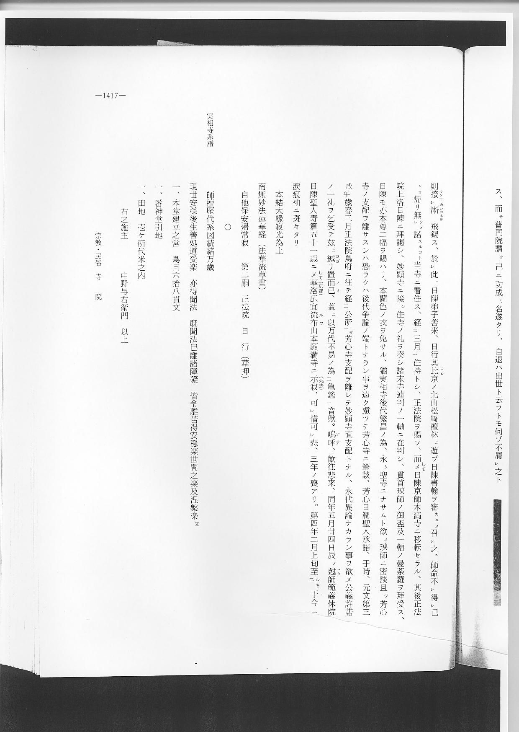
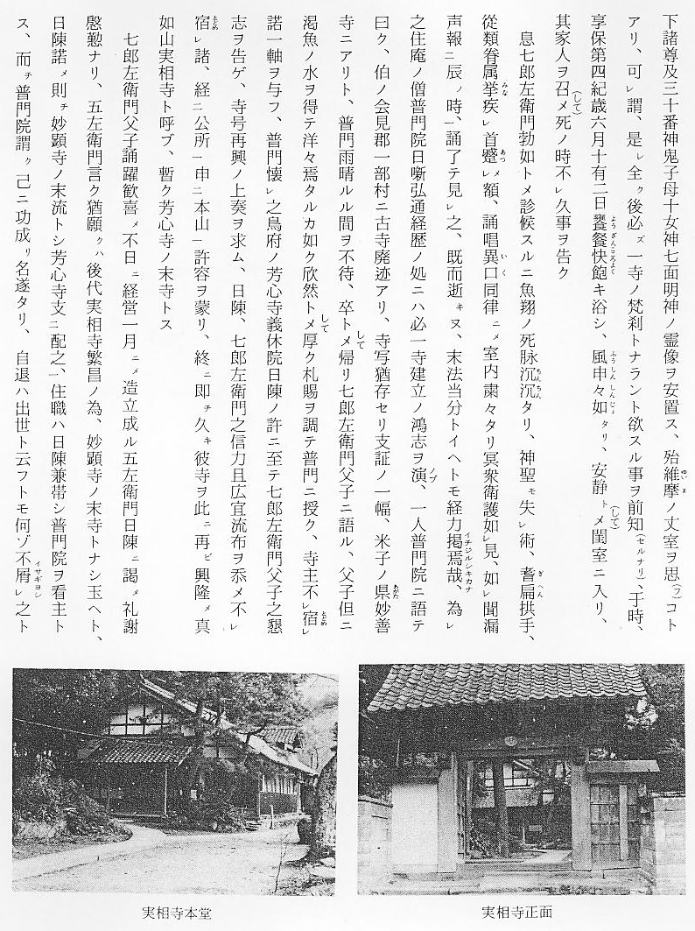

実相寺系譜
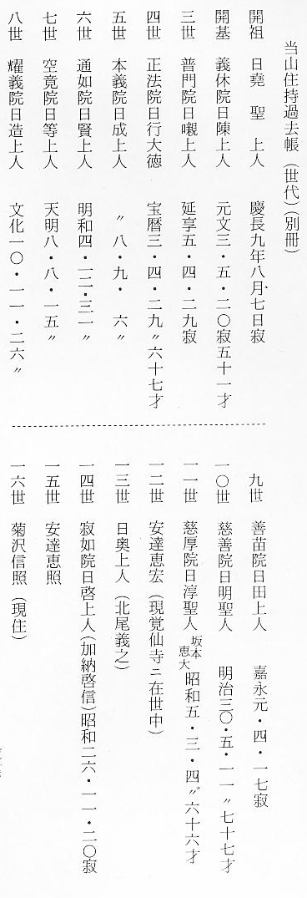

灰吹屋によって開 以上の記録によって、実相寺はもと、橋津の灰吹屋の先祖宗近という有徳の信者が一庵を結んで、朝夕勤行
かれた実相寺 を精進したのが発端となっている。「灰吹」というのは、金銀を採鉱する鉱山技術のことで、もと橋津湊へ但馬方面から移住したのち船乗業者となって、もとの家号をそのまま伝えたものであろう。
その宗近という人が、享保４年（１７１９）６月１２日に死期を予知して読経し了り、縦容として永眠した。死水をとった息子七郎左衛門父子と、時の庵主普門院日嚫との協力で米子の廃寺妙善寺を買い求めてここに再建し、鳥取の芳心寺の世話で藩の許可を得、始めて真如山実相寺が創立して普門院を貫首としたが、後京都北山妙顕寺の日陳上人にまみえ、その直末寺となりその地位を確保することができたというので、縁起書には、普門院日嚫上人と灰吹屋宗近並びに七郎左衛門、五左衛門父子の事績を主として載せてある。第４世目行上人の記述であるから、建立後まもない正確に近い記述のようである。
一ノ宮の大鳥居は 話はかわるが、一ノ宮随神門前の大石鳥居は長江村音田九郎左衛門の寄進であるが、これを出雲方面から海
灰吹屋の舟で輸送 上輸送したのは、この灰吹屋で、年月から運賃まで詳しいことが音田日記に記してある。
した 縁起には創建当時の事情だけは詳細に載せてあるが、肝心な本尊様はなんであるかもれている。昭和６年の「東伯郡社寺案内」によると、本尊は釈迦多宝菩薩二大士四天王二明王と記載されている。元来が法華宗であ
ご本尊とお題目等 るから本尊はなんであれ、７字のお題目が主で、日堯か日陳の直筆お題目があるかも知れない。門前の大きい
のこと 石の法柱に陰刻されているお題目はなかなか雄健で威風がある。
当時は市川家、久留秋田家など少数檀家で維持していた寺で、「東伯郡社寺案内記」によると、明治４年藩知事の命により倉吉覚仙寺に合併せられ、明治１５年６月１４日県の許可を得て再興したとある。明治末から昭和の時代に入っても、多くは覚仙寺の兼務であったようである。合併本寺である倉吉覚仙寺は、明治３０年頃楢柴竹造郡書記の調査表に「学仙寺本尊釈迦如来、天正７年卯年実開祖、所有地２丁１反５畝１９歩」とあるから、相当裕福な寺格である。

